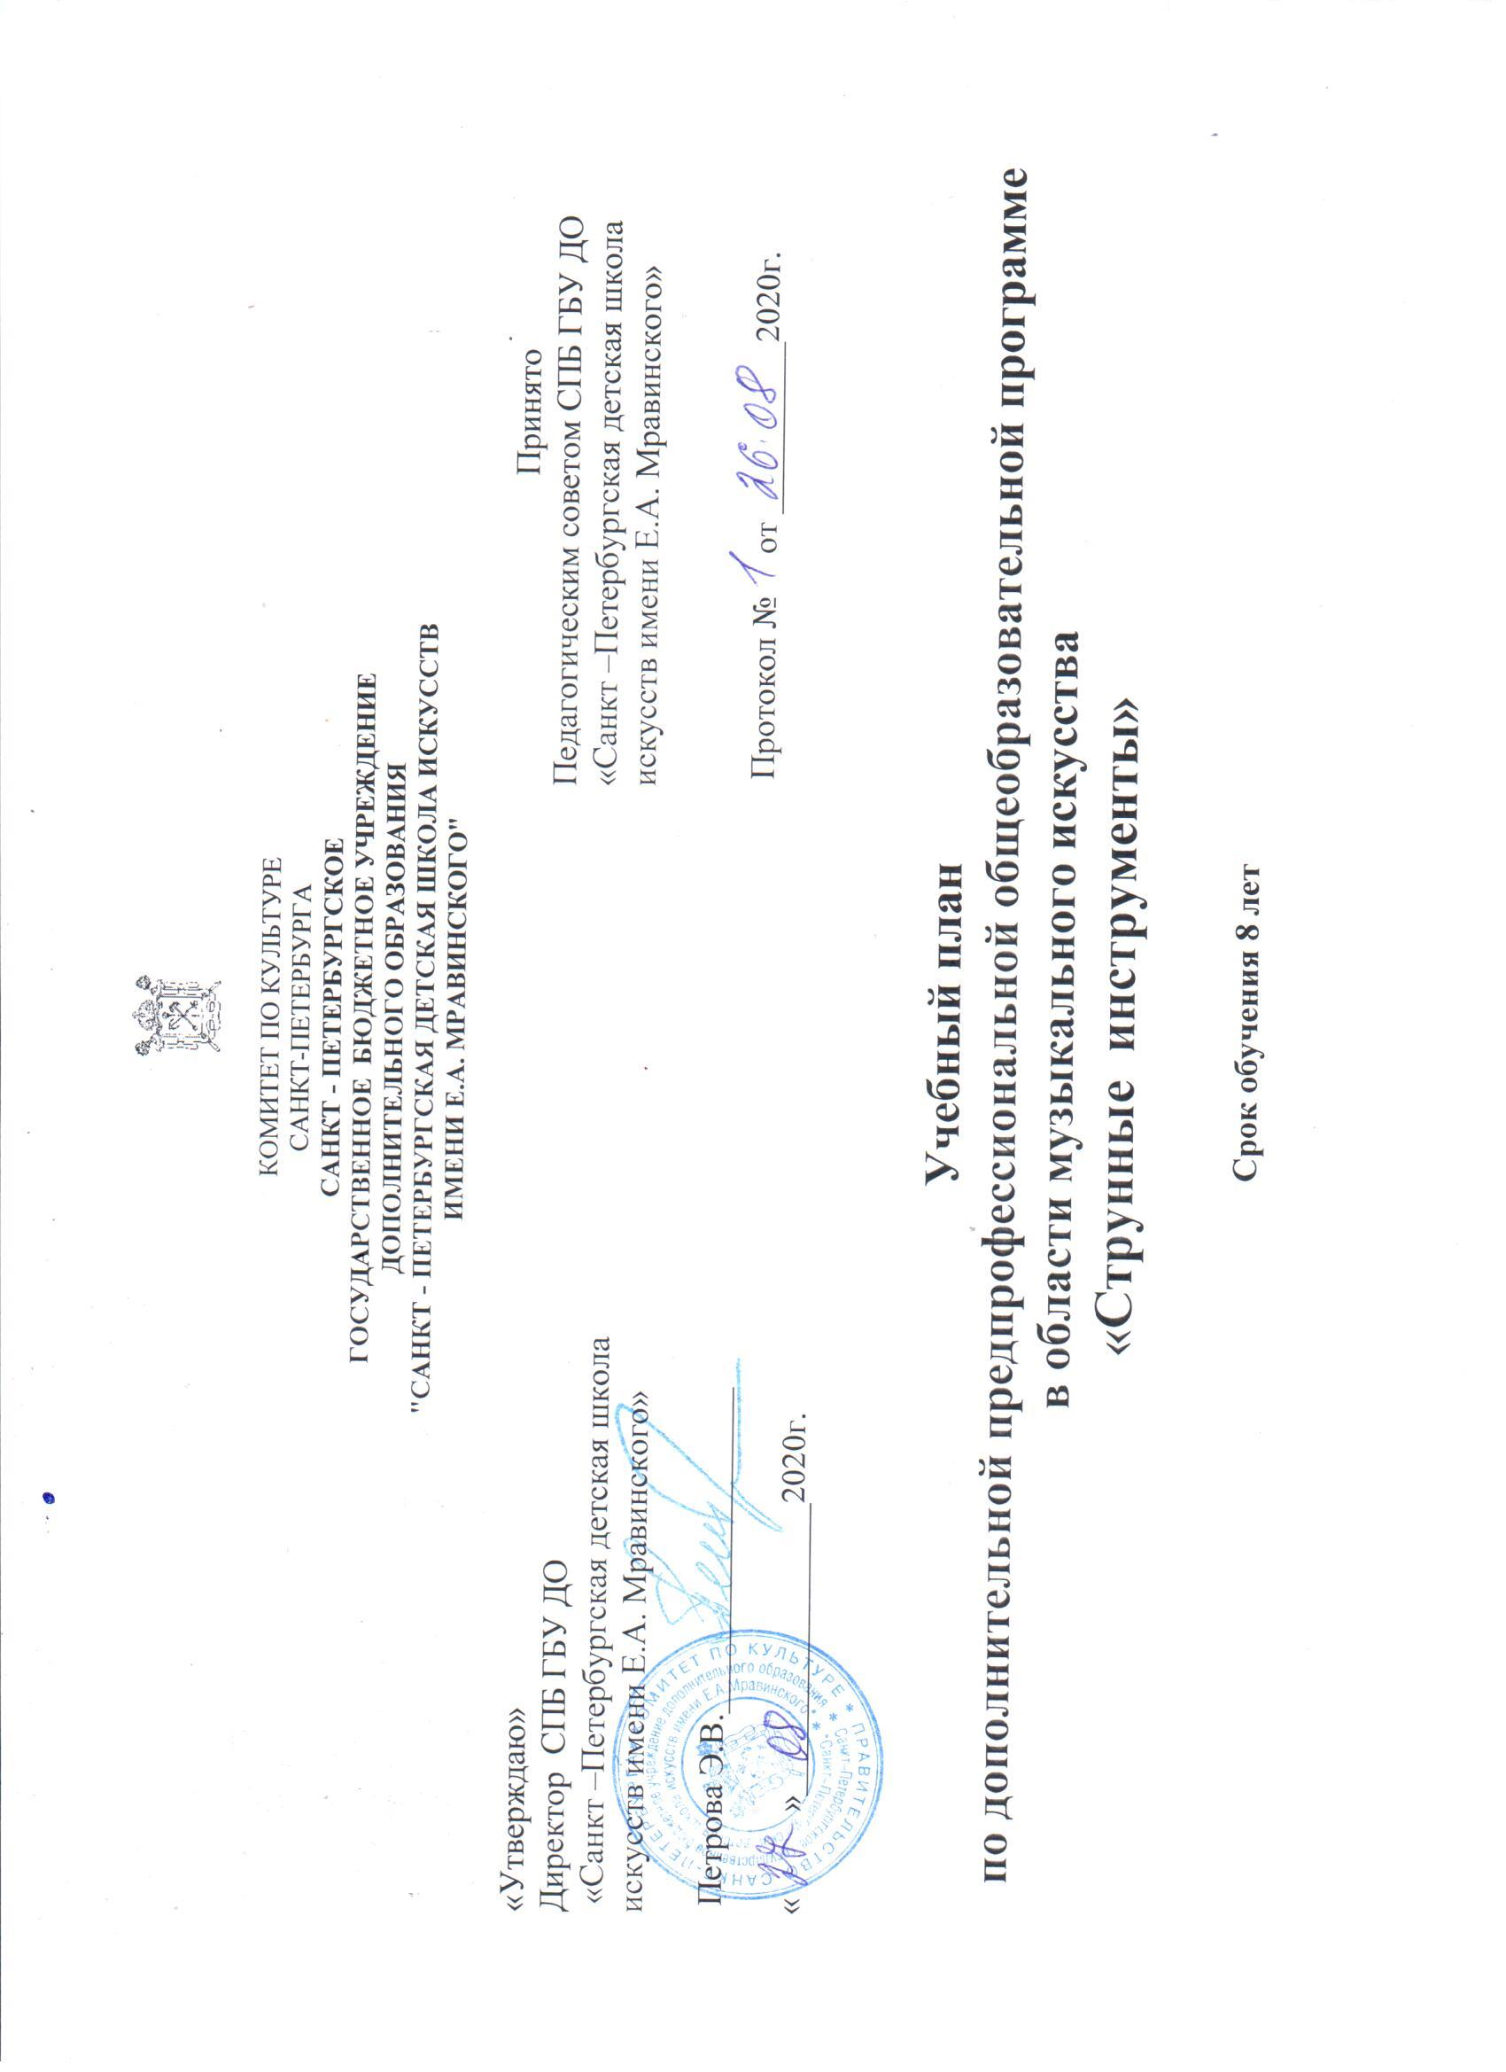
План образовательного процесса

Индекс  предметных областей, разделов и учебных предметов | Наименование частей, предметных областей, разделов и учебных предметов |  | Максимальная учебная нагрузка | Самостработа | Аудиторные занятия  (в часах) |  |  |  | Промежуточная аттестация  (по полугодиям) |  |  |  | Распределение по годам обучения
 |  |  | Трудоемкость в часах | Трудоемкость в часах | Групповые занятия | Мелкогрупповые занятия |  | Индивидуальные занятия | Зачеты | контрольные уроки |  | Экзамены | 1-й класс | 2-й класс | 3-й класс | 4-й класс | 5-й класс |  | 6-й класс | 7-й класс | 8-й класс
1 | 2 |  | 3 | 4 | 5 | 6 |  | 7 |  | 8 |  | 9 | 10 | 11 | 12 | 13 | 14 |  | 15 | 16 | 17
 | Структура и объем ОП |  | 4257,5 -4868 | 2354,5-2470 | 1903 – 2398 |  |  |  |  |  |  |  | Количество недель аудиторных занятий
 |  |  |  |  |  |  |  |  |  |  |  |  | 32 | 33 | 33 | 33 | 33 |  | 33 | 33 | 33
 | Обязательная часть |  | 4257,5 | 2354,5 | 1903 |  |  |  |  |  |  |  | Недельная нагрузка в часах
ПО.01. | Музыкальное исполнительство |  | 2930 | 1877,5 | 1053
ПО.01.УП.01 | Специальность |  | 1777 | 1185 |  |  |  | 592 | 1,3-9,11-15 |  |  | 2,10 | 2 | 2 | 2 | 2 | 2,5 | 2,5 |  | 2,5 | 2,5
ПО.01.УП.02 | Ансамбль |  | 412,5 | 247,5 |  | 165 |  |  | 14,16 | 8,10,12, |  |  |  |  |  | 1 | 1 | 1 |  | 1 | 1
ПО.01.УП.03 | Фортепиано |  | 594 | 396 |  |  |  | 198 | 16 | 6-15 |  |  |  |  | 1 | 1 | 1 | 1 |  | 1 | 1
ПО.01.УП.04 | Хоровой класс |  | 147 | 49 | 98 |  |  |  | 6 |  |  |  | 1 | 1 | 1
ПО.02. | Теория и история музыки |  | 1135 | 477 | 658
ПО.02.УП.01 | Сольфеджио |  | 641,5 | 263 | 378,5 |  |  |  | 8 | 2,4,6,10,14 |  | 12 | 1 | 1,5 | 1,5 | 1,5 | 1,5 | 1,5 |  | 1,5 | 1,5
ПО.02.УП.02 | Слушание музыки |  | 147 | 49 | 98 |  |  |  | 6 |  |  |  | 1 | 1 | 1
ПО.02.УП.03 | Музыкальная литература (зарубежная, отечественная) |  | 346,5 | 165 | 181,5 |  |  |  | 10 | 9,11-13,15 |  | 14 |  |  |  | 1 | 1 | 1 |  | 1 | 1,5
Аудиторная нагрузка по двум предметным областям: |  |  |  |  | 1711 |  |  |  |  |  |  |  | 5 | 5,5 | 6,5 | 6,5 | 7 | 7 |  | 7 | 7,5
Максимальная нагрузка по двум предметным областям: |  |  | 4065,5 | 2354,5 | 1711 |  |  |  |  |  |  |  | 10 | 10,5 | 14,5 | 16 | 17,5 | 17,5 |  | 18,5 | 19
Количество контрольных уроков, зачетов, экзаменов по двум предметным областям: |  |  |  |  |  |  |  |  | 20 | 23 |  | 4
В.00. | Вариативная часть |  | 610,5 | 115,5 | 495
В.01.УП.01 | Оркестровый класс |  | 544,5 | 82,5 |  | 462 |  |  | 16 |  |  |  |  |  |  | 2 | 3 | 3 |  | 3 | 3
В.03.УП.03 | Элементарная теория музыки |  | 66 | 33 | 33 |  |  |  |  | 16 |  |  |  |  |  |  |  |  |  |  | 1
Всего аудиторная нагрузка с учетом вариативной части: |  |  |  |  | 2206 |  |  |  |  |  |  |  | 5 | 5,5 | 6,5 | 8,5 | 10 | 10 |  | 10 | 11,5
Всего максимальная нагрузка с учетом вариативной части: |  |  | 4742 | 2536 | 2206 |  |  |  |  |  |  |  | 10 | 10,5 | 14,5 | 18,5 | 21 | 21 |  | 22 | 24,5
Всего количество контрольных уроков, зачетов, экзаменов: |  |  |  |  |  |  |  |  | 21 | 24 |  | 4
К.03.00. |  | Консультации | 192 | - | 192 |  |  |  |  |  |  |  | Годовая нагрузка в часах
К.03.01. |  | Специальность |  |  |  |  | 27 |  |  |  |  |  | 2 | 3 | 3 | 3 | 3 |  | 3 | 4 | 6
К.03.02. |  | Сольфеджио |  |  | 18 |  |  |  |  |  |  |  | 2 | 2 | 2 | 2 | 2 |  | 2 | 2 | 4
К.03.03 |  | Музыкальная литература (зарубежная, отечественная) |  |  |  | 5 |  |  |  |  |  |  |  |  |  |  | 1 |  | 1 | 1 | 2
К.03.04. |  | Ансамбль |  |  |  | 6 |  |  |  |  |  |  |  |  |  |  | 1 |  | 1 | 2 | 2
К.03.05. |  | Сводный хор |  |  | 58 |  |  |  |  |  |  |  | 4 | 18 | 18 | 18
К.03.06. |  | Оркестр |  |  |  | 72 |  |  |  |  |  |  |  |  |  |  | 18 |  | 18 | 18 | 18
К.03.07 |  | Фортепиано |  |  |  |  | 6 |  |  |  |  |  |  |  | 1 | 1 | 1 |  | 1 | 1 | 1
А.04.00. |  | Аттестация |  | Годовой объем в неделях
ПА.04.01. |  | Промежуточная (экзаменационная) | 7 |  |  |  |  |  |  |  |  |  | 1 | 1 | 1 | 1 | 1 |  | 1 | 1 | -
ИА.04.02. |  | Итоговая аттестация | 2 |  |  |  |  |  |  |  |  |  |  |  |  |  |  |  |  |  | 2
ИА.04.02.01. |  | Специальность | 1
ИА.04.02.02. |  | Сольфеджио | 0,5
ИА.04.02.03. |  | Музыкальная литература (зарубежная, отечественная) | 0,5
Резерв учебного времени |  |  | 8

Примечания к учебному плану
- При реализации ДПОП «Струнные инструменты» устанавливаются следующие виды учебных занятий и численность обучающихся: групповые занятия по сольфеджио, слушанию музыки, музыкальной литературе, хору, элементарной теории музыки – от 11 человек; мелкогрупповые занятия: по ансамблю – от 2-х человек, по предмету «Оркестровый класс» -от 7 человек, индивидуальные занятия по специальности, фортепиано, сочинению/клавишному синтезатору.
- При реализации учебного предмета «Хоровой класс» могут одновременно заниматься обучающиеся по другим ОП в области музыкального искусства. Учебный предмет «Хоровой класс» проводится следующим образом: хор из обучающихся первого класса; хор из обучающихся 2-3 классов.
- Для расширения и углубления подготовки обучающихся и с учетом сложившихся педагогических традиций в вариативную часть введены следующие учебные предметы: «Оркестровый класс», «Элементарная теория музыки». Учебный предмет «Оркестровый класс» предполагает занятия камерного оркестра. Учебный предмет «Оркестровый класс» проводится следующим образом: группы учащихся 4 класса, группы учащихся 5-8 классов. В случае необходимости учебные коллективы могут доукомплектовываться приглашенными артистами в качестве концертмейстеров, но не более чем на 25% от необходимого состава участников. Объем аудиторного времени вариативной части составляет 29% от объема аудиторного времени предметных областей обязательной части.
- Консультации проводятся с целью подготовки обучающихся к контрольным урокам, зачетам, экзаменам, творческим мероприятиям.
- Объем самостоятельной работы обучающихся в неделю по учебным предметам обязательной и вариативной частей в среднем за весь период обучения определяется с учетом минимальных затрат на подготовку домашнего задания, параллельного освоения детьми программ начального и основного общего образования. По учебным предметам обязательной части, а также предметам вариативной части объем самостоятельной недельной нагрузки обучающихся планируется следующим образом:
«Специальность»: 1-2 классы – 3 часа, 3-4 классы – 4 часа, 5-6 классы - 5 часов, 7-8 классы – 6 часов; «Ансамбль» – 1,5 часа; «Оркестровый класс» – 0,5 часа; «Фортепиано» – 2 часа; «Хоровой класс» – 0,5 часа; «Сольфеджио» – 1 час; «Слушание музыки» – 0,5 часа; «Музыкальная литература» – 1 час, «Элементарная теория музыки»-1 час.
- Объем максимальной нагрузки обучающихся не превышает 23,5 часов в неделю, аудиторной нагрузки – 10,5 часов в неделю.
- Аудиторные часы для концертмейстера предусматриваются: - для проведения занятий по специальности - 50% аудиторного времени для учащихся 1-6 классов, 100% аудиторного времени для учащихся 7-8 классов;
- для проведения консультаций в объеме 1 часа для учащихся 1 класса, 2 часов для учащихся 2-6 классов, 100% времени для учащихся 7 -8классов;
-для проведения занятий по предмету «Хоровой класс» и консультациям по «Сводному хору» - 100% аудиторного времени;
-для проведения занятий по предмету и консультациям «Ансамбль» - 100% аудиторного времени (в случае привлечения к реализации
данного предмета преподавателей или концертмейстеров);
-для проведения занятий по предмету «Оркестровый класс и консультациям «оркестр» -100% аудиторного времени.
- При реализации учебного предмета «Специальность » помимо зачета в виде академического концерта в 1 полугодии и переводного зачета или экзамена во 2 полугодии, в рамках промежуточной аттестации планируются следующие виды контрольных мероприятий:
технический зачет – исполнение этюдов и гамм в 1 полугодии для учащихся 2-8 классов;
зачет по практическим навыкам (чтение с листа, самостоятельная работа) для учащихся 5-8 классов во 2 полугодии.

